CONSIGNE D’EMBALLAGE   
POUR LES KITS PLECO – avril 2015

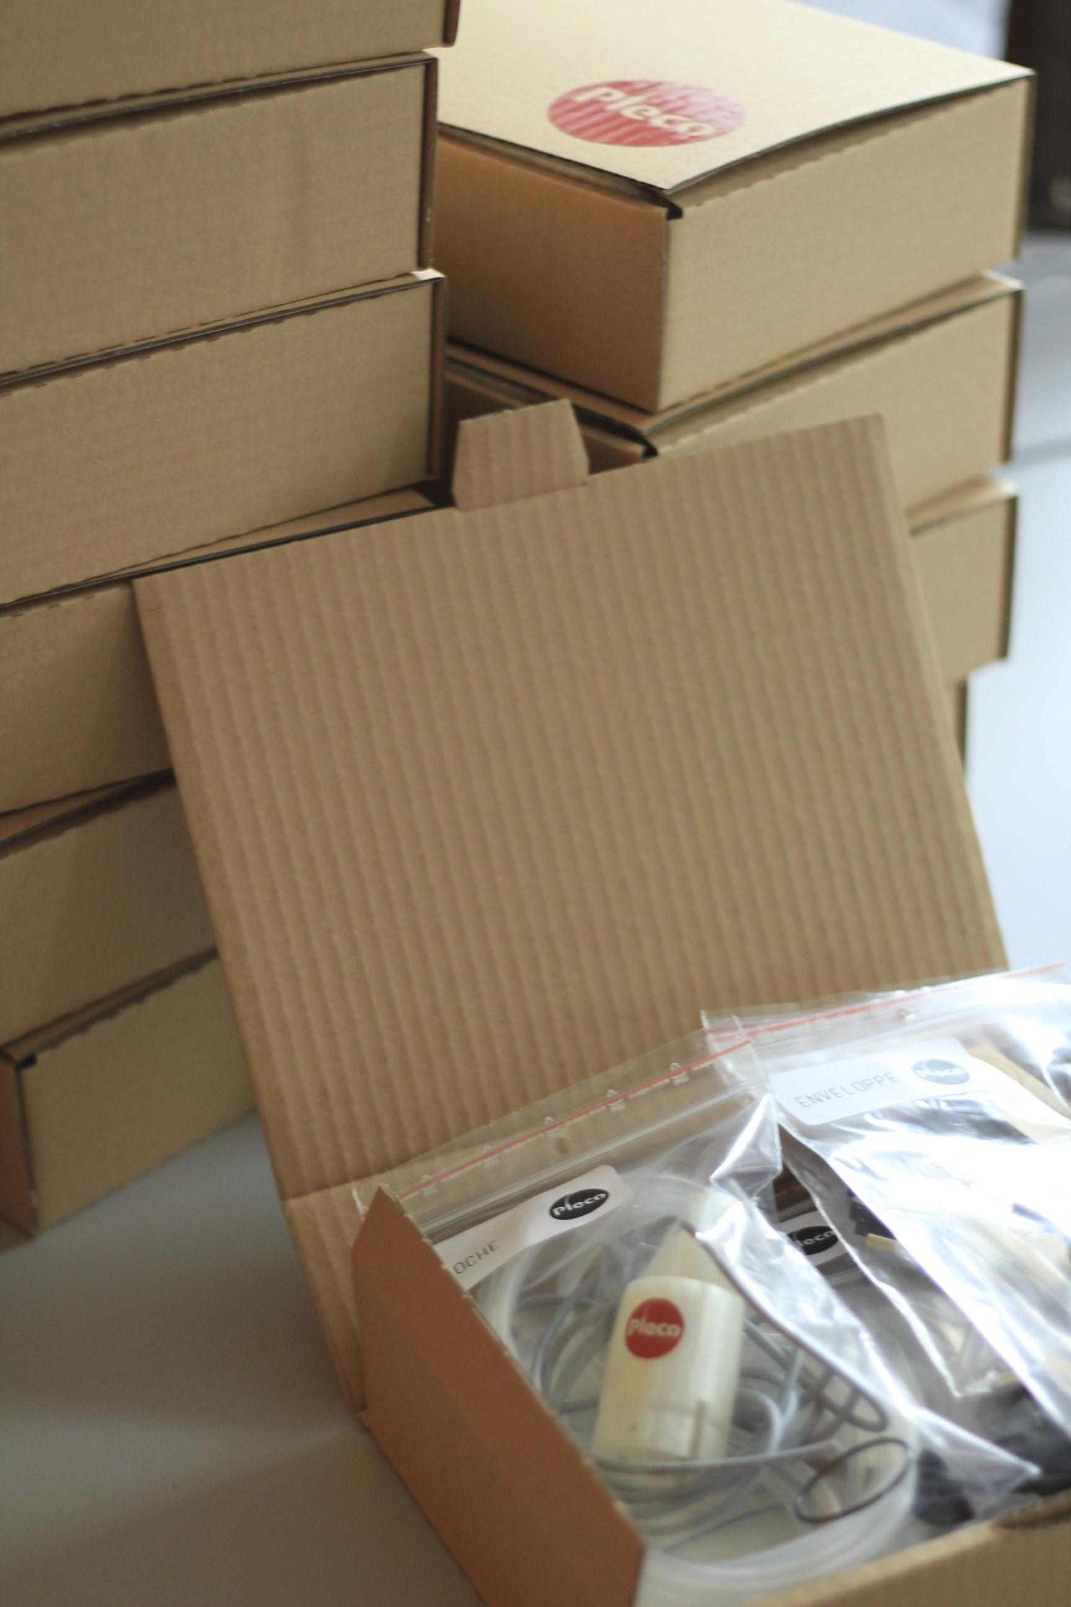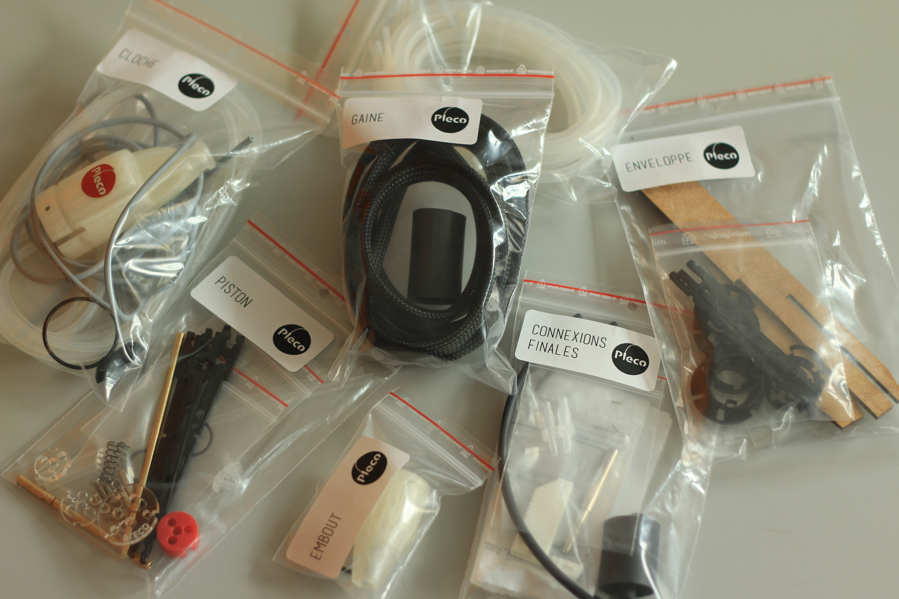

PISTON  :

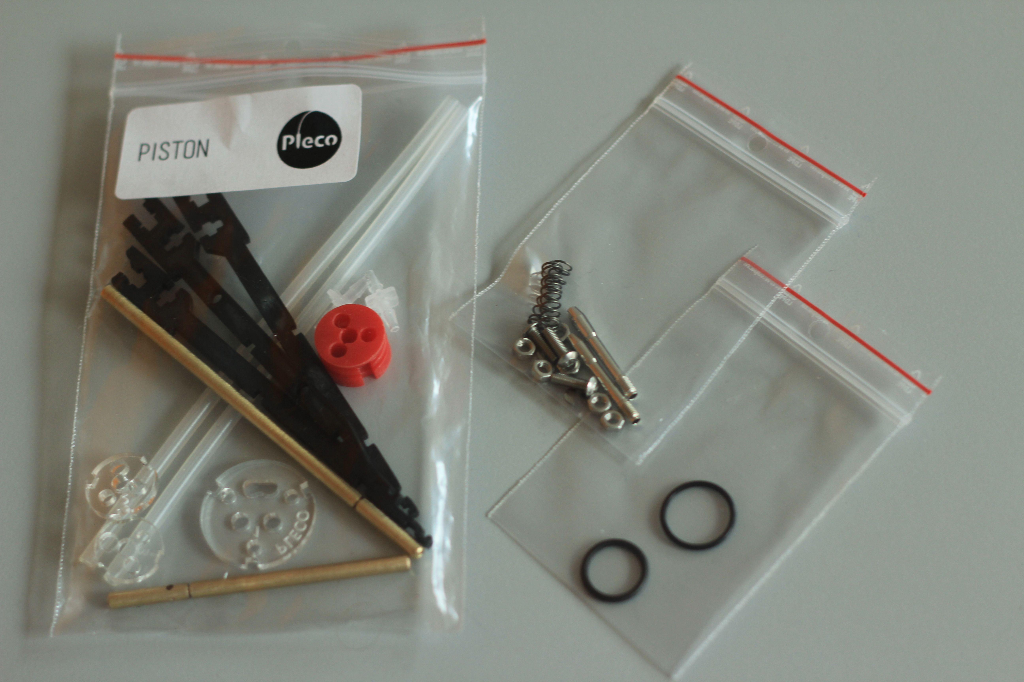**Sachet 10x15 :**  
3 x montants noirs  
3 x platines transparentes   
2 x porte-électrodes   
1 x tête piston  
2 x tuyaux hydrauliques (moyen) de 17cm  
2 x raccords hydrauliques 4-4 (petit-petit)

**Sachet 6x8 :**  
6 x écrous M3  
3 x vis M3 -10mm  
2 x mandrins  
2 x circlips noirs  
2 x ressorts

**Sachet 6x8 :**  
2 x joints o-ring (petits)  
  
  
CLOCHE :

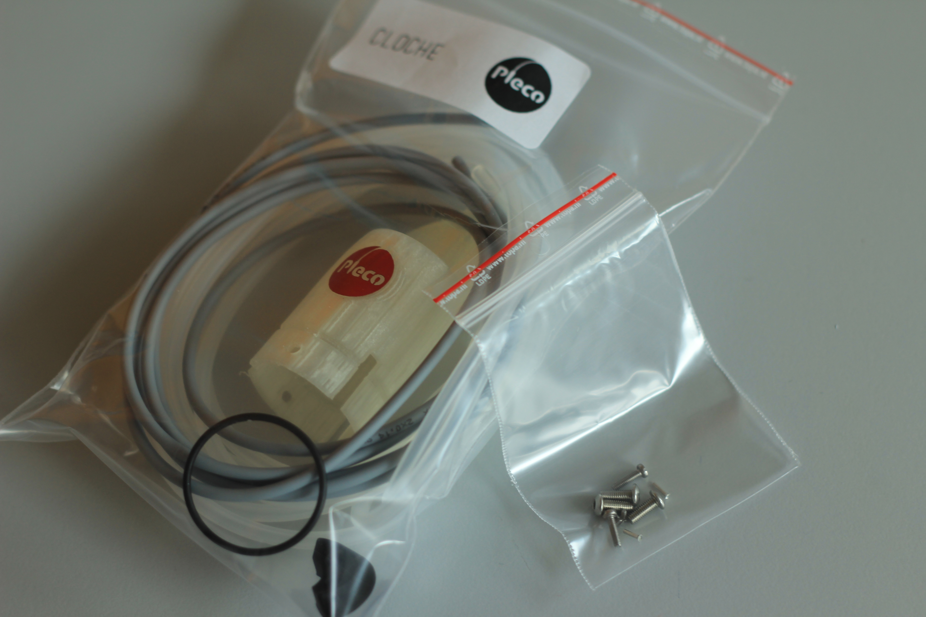

**Sachet 12x18 :**  
1 x câble électrique- 2 fils de 1.7 m  
2 x tuyaux hydrauliques (moyen) de 1.5 m   
1 x cloche  
1 x bouton poussoir  
1 x joint o-ring (grand)

**Sachet 6x8 :**  
2 x mini connecteurs  
2 x vis M1.2 -3mm  
2 x vis M2 - 8mm  
3 x vis M3 - 8mm

ENVELOPPE :  
  
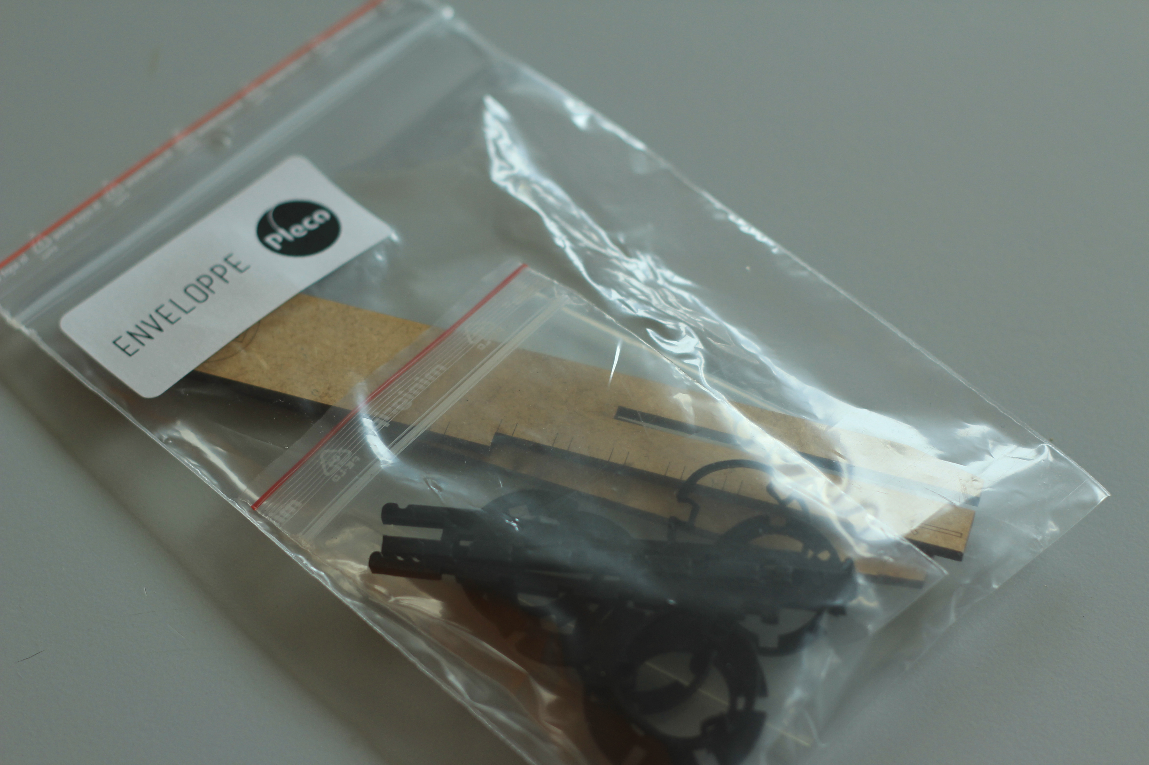

**Sachet 12x18 :**  
3 x montants noirs  
6 x platines noires

3 x bagues de rehaut   
1 x gaine thermorétractable transparente de 10 cm  
1 x support d’aide au montage

EMBOUT:

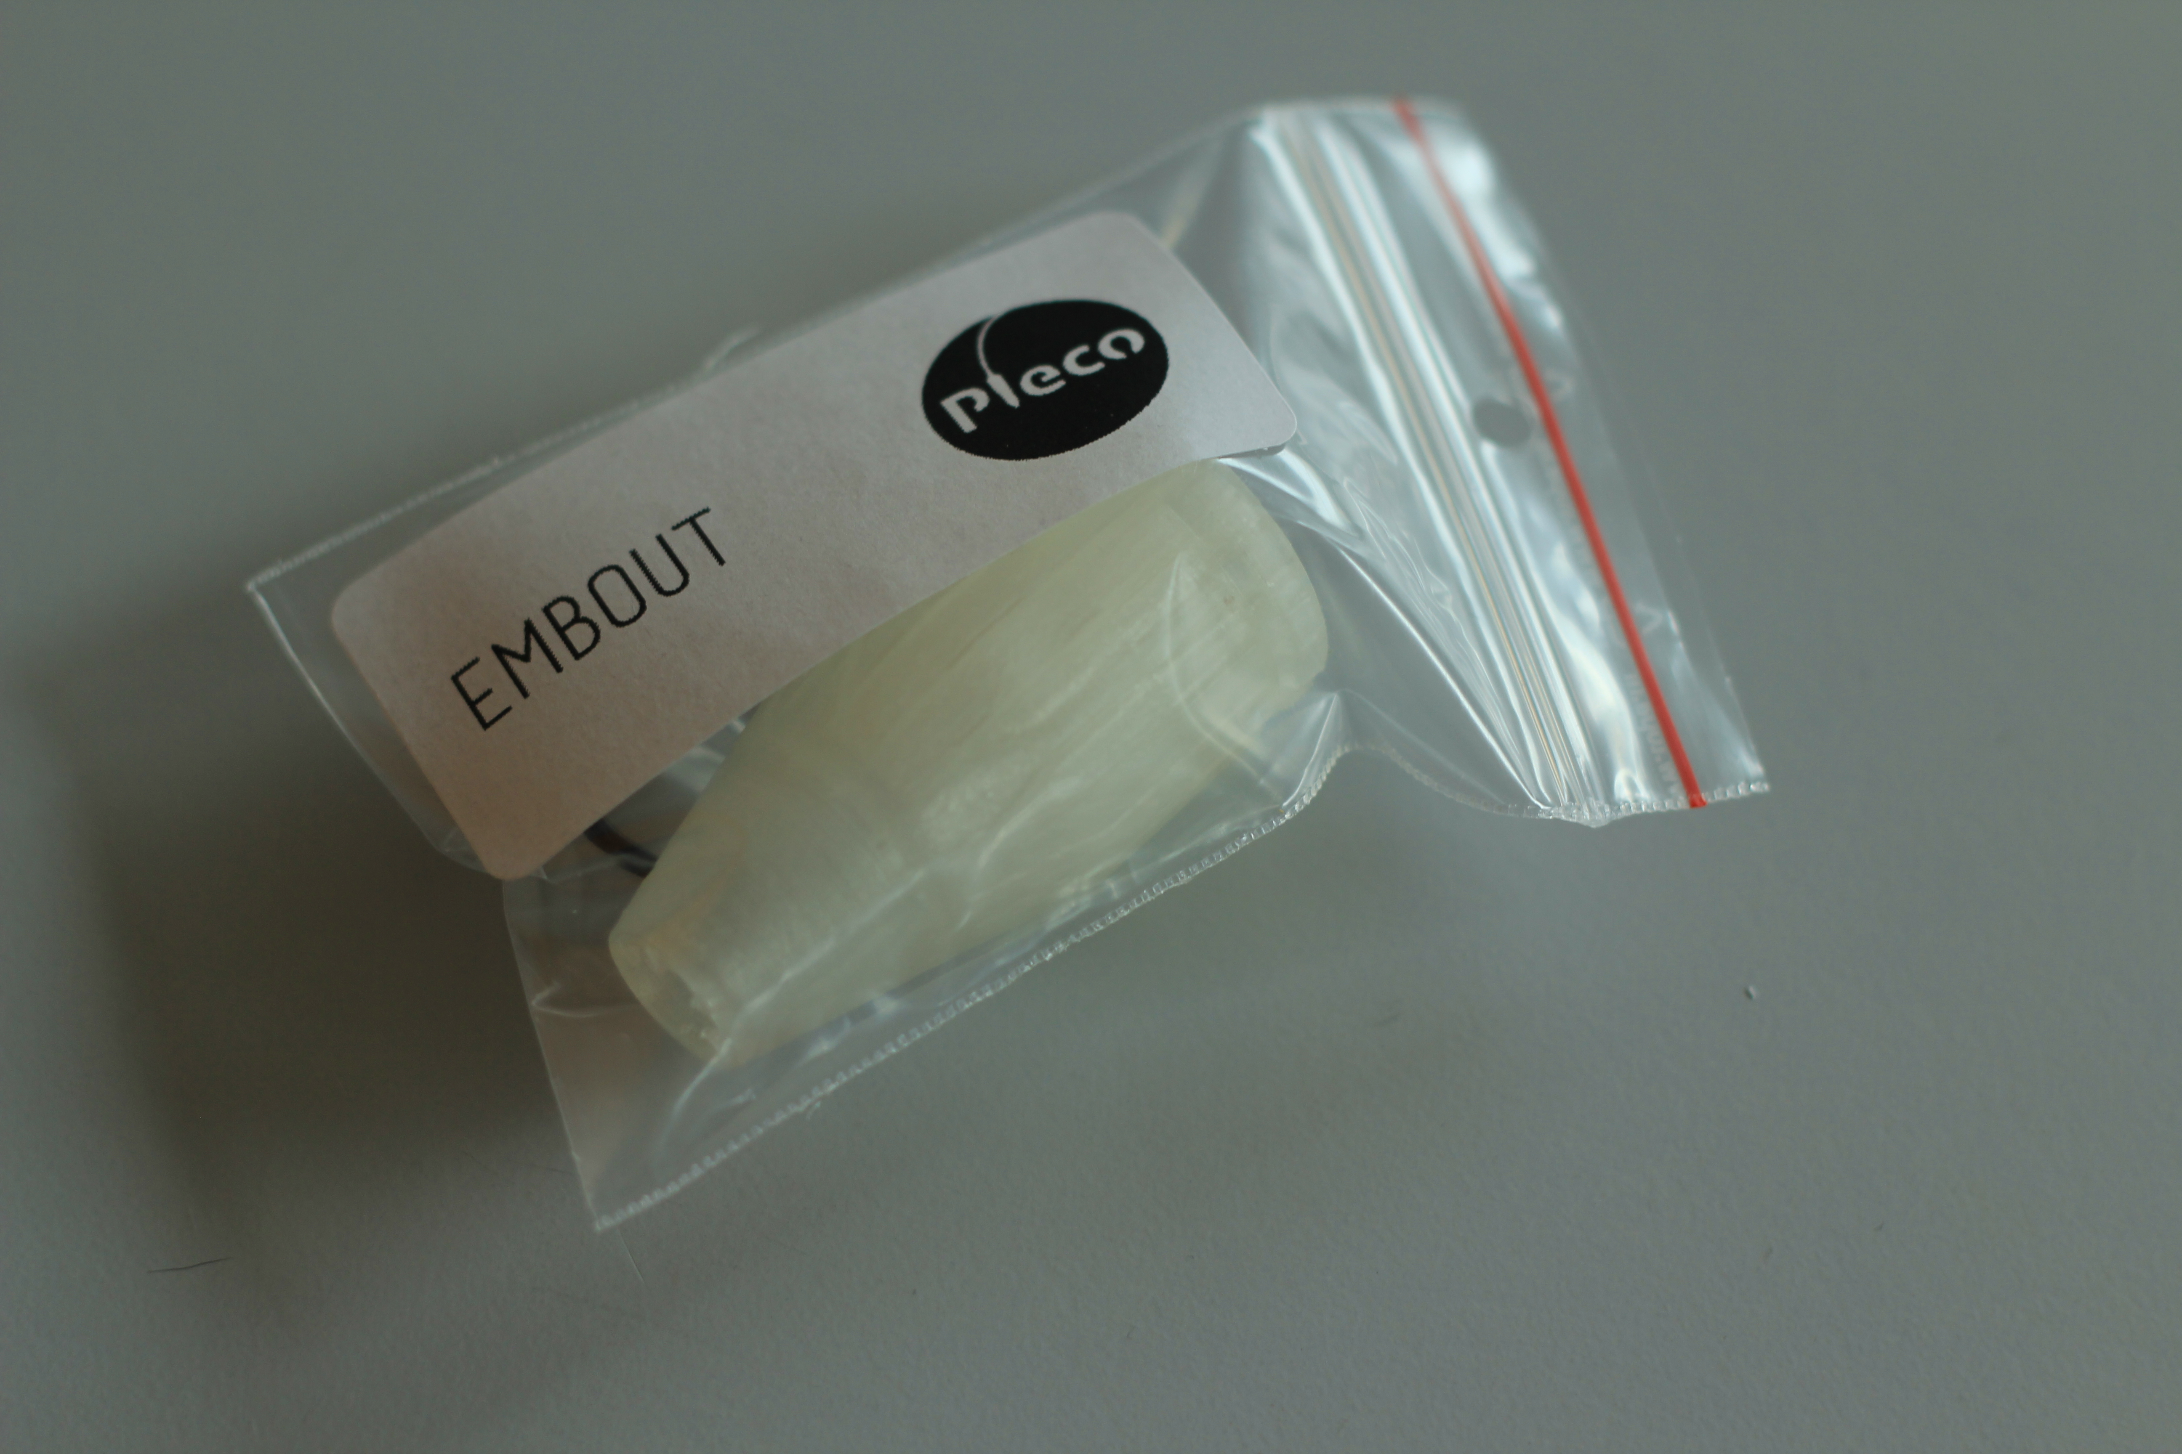

**Sachet 6x8 :**  
1 x embout  
1 x joint o-ring (moyen)

GAINE:  
  
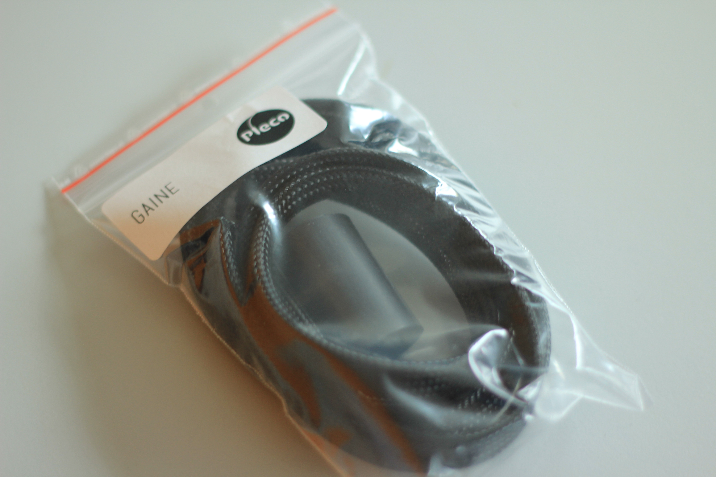

**Sachet 10x15 :**  
1 x gaine thermorétractable noire de 2.5cm (grosse)  
1 x gaine tressée de 1.4m

CONNEXIONS FINALES:

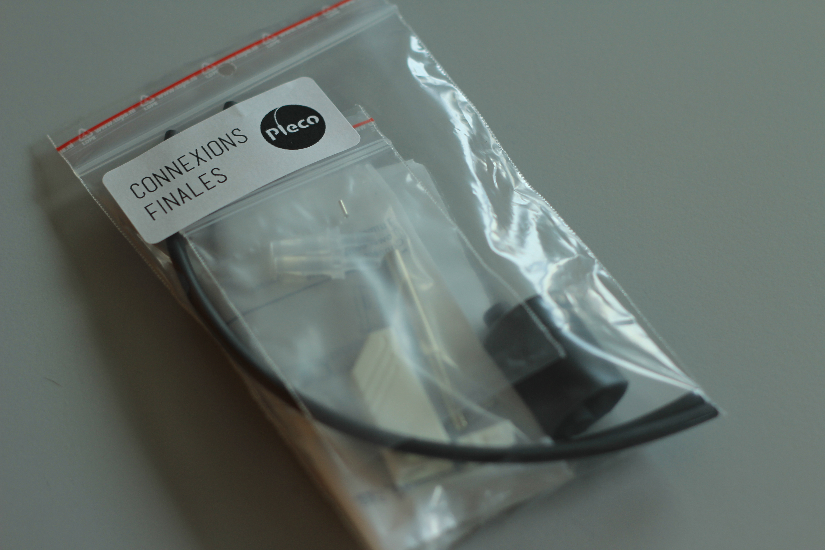

**Sachet 10x15 :**  
2 x fiches bananes (blanche et brune)  
2 x gaines thermorétractables noire de 20 cm (petite)  
1 x gaine thermorétractable noire de 3 cm (moyenne)  
1 x gaine thermorétractable noire de 2.5 cm (grosse)

**Sachet 6x8 :**  
2 x mini connecteurs électriques  
2x raccords hydrauliques 6-4 (gros-petit)

ELEMENTS SUPPLÉMENTAIRES:

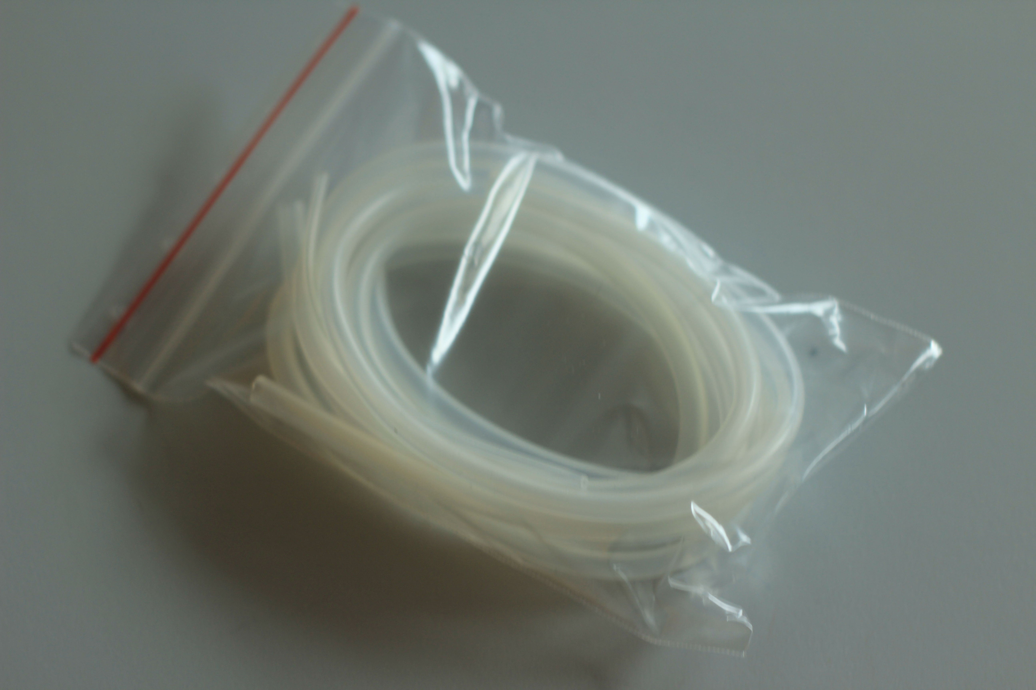

**Sachet 10x15 :**2 x tuyaux hydrauliques (gros) de 1 m  
1 x tuyaux hydrauliques (petit) de 10 cm

**Eponge, 1 pièce**

**Ruban de téflon, 1 pièce**